КОМПЛЕКТ ОЦЕНОЧНЫХ МАТЕРИАЛОВ
ДЛЯ ОЦЕНКИ СФОРМИРОВАННОСТИ КОМПЕТЕНЦИЙ
ПО ДИСЦИПЛИНЕ (МОДУЛЮ)

Электрические и электронные аппараты
- (ПК-1 – ИПК-1.1)
Если предельное значение измеряемой величины составляет 300 В, а Nпред=100 делений (число делений шкалы), то цена деления составляет … Вольта.
3
три
- (ПК-1 – ИПК-1.1)
Зная цену деления прибора С, можно легко пересчитать наблюдаемое отклонение стрелки N' в собственно измеряемую величину, если С=1,5 В, а N’=53 деления шкалы, то измеряемая величина составить … Вольт.
79,5
79.5
- (ПК-1 – ИПК-1.1)
Чувствительность прибора S есть величина, обратная к цене деления, т.е. чувствительность представляет собой отклонение стрелки прибора, если на прибор подана измеряемая электрическая величина, равная единице: для амперметра 1А, для вольтметра 1В. Если предельное значение измеряемой величины 300 В, Nпред=100, то чувствительность составить … Вольта.
0,3
0.3
- (ПК-1 – ИПК-1.1)
Точность электроизмерительных приборов лежит в основе деления приборов на классы. Согласно ГОСТу, по степени точности электроизмерительные приборы делятся на … классов
Семь
7
- (ПК-1 – ИПК-1.1)
Перед Вами представлена принципиальная электрическая схема …
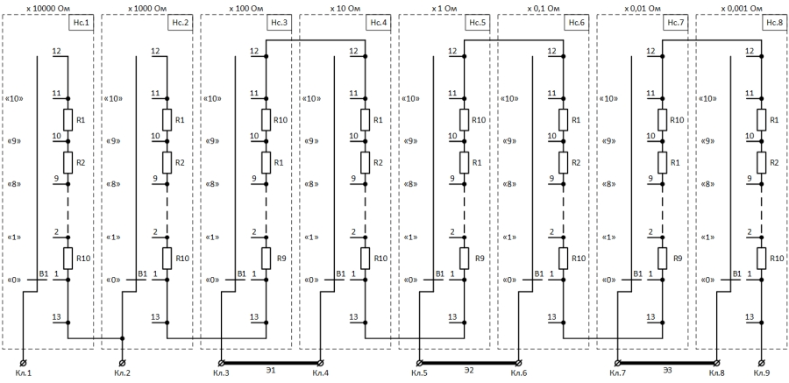
Магазина сопротивления
Магазина сопротивлений
- (ПК-1 – ИПК-1.1)
Основной недостаток магазина сопротивления на проволочных резисторах, заключается в том, что он пригоден для применения только в схемах на …
Постоянном токе
- (ПК-1 – ИПК-1.1)
Наиболее точная оценка состояния контактов производится не по нагреву, а на основе измерения значения падения напряжения на участке цепи, содержащей контактное соединение, при прохождении по контакту рабочего тока или путем измерения значения переходного сопротивления контакта при помощи …
Микроомметра
- (ПК-1 – ИПК-1.1)
Сопротивление изоляции кабельной линии представляется как результат деления напряжения, приложенного к изоляционному покрытию, на величину …
Тока
- (ПК-1 – ИПК-1.1)
Сопротивления изоляции согласно ПУЭ для любых устройств, включаемых в электрические линии с действующим напряжением до 1 кВ, не может быть менее … МОм.
1
Одного
- (ПК-1 – ИПК-1.1)
Сопротивление изоляции электропроводки организуются и проводятся с использованием мобильного устройства, называемого …
Мегаомметром
- (ПК-6 – ИПК-6.6)
Принцип действия дифференциальной защиты трансформаторов, так же, как и дифференциальной защиты линий и генераторов, основан на сравнении величины … по концам защищаемого элемента
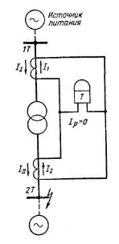
Токов
Тока
- (ПК-6 – ИПК-6.6)
Измерение сопротивления цепи «фаза-нуль» и токов однофазных замыканий проводится с целью проверки … срабатывания аппаратов защиты от сверхтоков при замыкании фазного проводника на открытые проводящие части.
Надежности
- (ПК-6 – ИПК-6.6)
Простейший электромеханический частотомер вибрационного типа состоит из … и ряда упругих пластин на общем основании, соединённом с якорем электромагнита.
Электромагнита
- (ПК-6 – ИПК-6.6)
Вольтметр 0,2 класса (n - 0,002), шкала которого рассчитана на 50 В, имеет абсолютную погрешность … Вольт.
0,1
0.1
- (ПК-6 – ИПК-6.6)
На рисунке представлена структурная схем и временная диаграмма … (электрического аппарата)
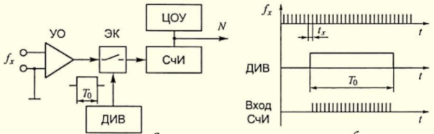
Частотомера
- (ПК-7 – ИПК-7.1)
Вновь проложенные кабельные линии Uном=6кВ испытываются выпрямленным напряжением в течение 10 мин напряжением … кВ.
36
Тридцать шесть
- (ПК-7 – ИПК-7.1)
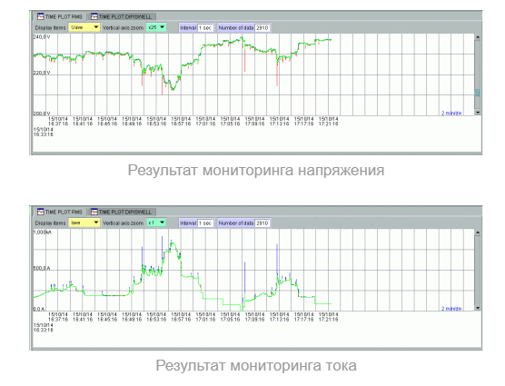
Пик потребления тока (включение нагрузки на 100% мощности) приходится на время 16:56. При этом фазное напряжение (усредненное по фазам) составляет 212 В, чему равно линейное напряжение? … Вольт (с округлением до целого числа)
367
- (ПК-7 – ИПК-7.1)
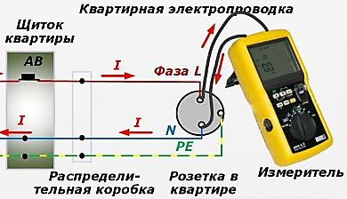
На рисунке представлена схема замера сопротивления петли …
Фаза-ноль
Фаза ноль
- (ПК-7 – ИПК-7.1)
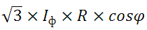
Важный показатель при транзите электроэнергии в трёхфазной цепи, определяемый по представленной формуле – это …
Падение напряжения
- (ПК-7 – ИПК-7.1)
Коэффициентом абсорбции называется коэффициент диэлектрического поглощения, определяющий увлажнённость изоляции, и позволяющий решить вопрос о том, нуждается ли гигроскопическая изоляция того или иного оборудования в сушке. Испытание заключается в измерении посредством мегомметра сопротивления изоляции через … секунд и через … секунд с момента начала проверки. (ответ написать через запятую)
15,6
- (ПК-7 – ИПК-7.1)
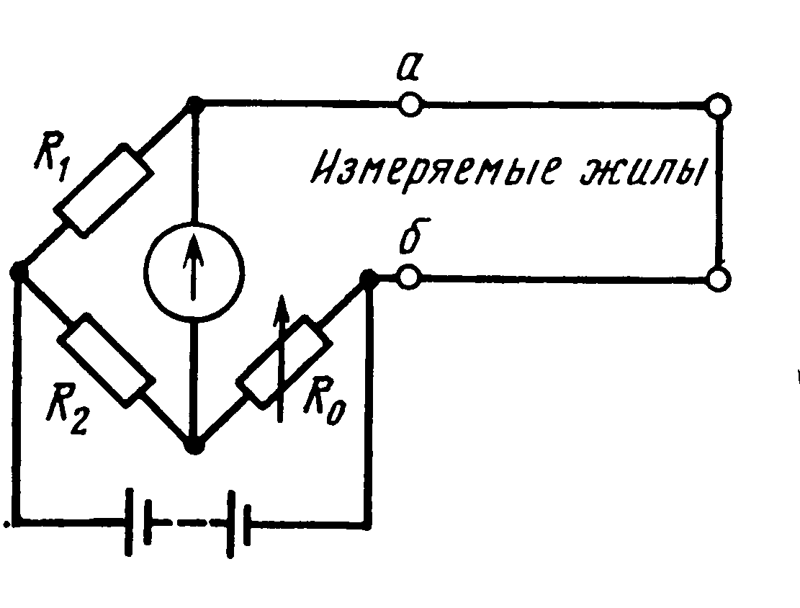
Схема измерения … токопроводящих жил постоянному току.
Сопротивления
- (ПК-7 – ИПК-7.1)
Нормы сопротивления изоляции высоковольтных силовых кабелей — сопротивление не нормировано, но не ниже … МОм
10
- (ПК-7 – ИПК-7.1)
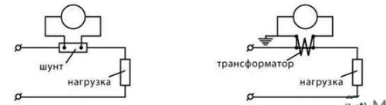
Схема включения какого прибора представлена на рисунке?
Амперметра
- (ПК-7 – ИПК-7.1)
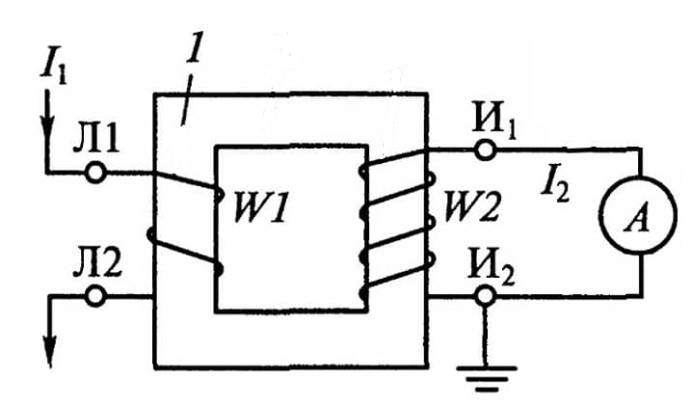
Под цифрой 1 представлена схема включения …
Трансформатора тока
- (ПК-7 – ИПК-7.1)
Для трансформатора тока ТЛШ 10УЗ 5000/5А коэффициент трансформации составит …
1000
1000 А
- (ПК-7 – ИПК-7.1)
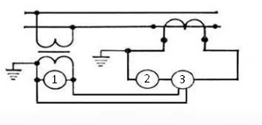
В какой точке должен быть установлен Ваттметр?
Три
3
- (ПК-7 – ИПК-7.1)
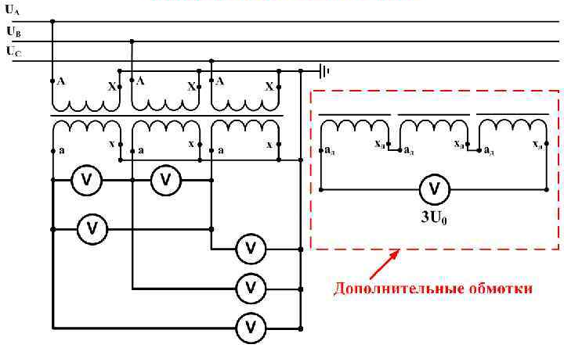
Схема включения …
Трансформатора напряжения
- (ПК-7 – ИПК-7.1)
Определить ударный ток при включении двигателя мощностью 3700 Вт через магнитный пускатель, при условии, что пусковой ток составляет 55,05А, а коэффициент принимается равным 1,3:
101,2
101,2 А
- (ПК-7 – ИПК-7.1)
При нагреве любой объект выделяет свет в инфракрасном диапазоне, при прохождении тока через контактное соединение, согласно закону Джоуля- Ленца, происходит нагрев данного соединения. Каким устройством осуществляется контроль температуры контактных соединений в системе электроснабжения?
Тепловизором
- (ПК-7 – ИПК-7.1)
Название устройства, применяемого в электрических установках для вычисления коэффициента реактивной мощности (косинуса «фи»), схема которого представлена на рисунке:
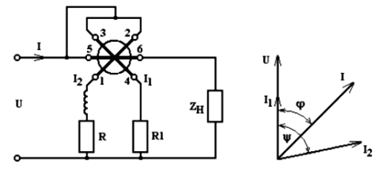
Фазометр
- (ПК-7 – ИПК-7.2)
Мощный установившийся электрический разряд между двумя электродами в ионизированной газовой среде – это ...
Электрическая дуга
- (ПК-7 – ИПК-7.2)
Процесс нейтрализации свободных электронов при сближении двух ионов разных знаков или положительного иона в процессе гашения электрической дуги называется
Деионизацией
Деионизация
- (ПК-7 – ИПК-7.2)
Как называется характеристика, представляющая собой зависимость напряжения дуги от ее тока Uд = f(Iд)?
Статическая вольтамперная характеристика

СВАХ
- (ПК-7 – ИПК-7.2)
Как называется характеристика зависимости напряжения дуги от тока при быстром его изменении?
Динамическая вольтамперная характеристика
- (ПК-7 – ИПК-7.2)
В установившемся режиме горения дуги ионизационные и деионизационные процессы в ней находятся в …
равновесии
балансе
- (ПК-7 – ИПК-7.2)
Электротехническое устройство, которое используется для включения и отключения электрических цепей, контроля, измерения, защиты, управления и регулирования установок, предназначенных для передачи, преобразования, распределения и потребления электроэнергии, называется …
Электрический аппарат
- (ПК-7 – ИПК-7.2)
Как называются аппараты, служащие для включения и отключения электрических цепей? К этой группе относятся рубильники, пакетные выключатели, выключатели нагрузки, выключатели высокого напряжения, разъединители, отделители, короткозамыкатели, автоматические выключатели, предохранители.
Коммутационные аппараты

Коммутационные
- (ПК-7 – ИПК-7.2)
Аппараты, предназначенные для ограничения токов короткого замыкания (реакторы) и перенапряжений (разрядники) называются …
Ограничивающие аппараты
Ограничивающие
- (ПК-7 – ИПК-7.2)
Аппараты, предназначенные для пуска, регулирования частоты вращения, напряжения и тока электрических машин или каких-либо других потребителей электрической энергии называются …. К этой группе относятся контроллеры, командоконтроллеры, контакторы, пускатели, резисторы и реостаты. Для аппаратов этой группы характерны частые включения и отключения, число которых достигает 3600 в час и более.
Пускорегулирующие аппараты
Пускорегулирующие
- (ПК-7 – ИПК-7.2)
Аппараты для контроля заданных электрических или неэлектрических параметров называются ….
Контролирующие аппараты
Контролирующие
- (ПК-7 – ИПК-7.2)
С помощью этих аппаратов цепи первичной коммутации (главного тока) изолируются от цепей измерительных и защитных приборов, а измеряемая величина приобретает стандартное значение, удобное для измерений. К ним относятся трансформаторы тока, напряжения, емкостные делители напряжения. Как называются эти аппараты?
Измерительные аппараты
Аппараты для измерений
- (ПК-7 – ИПК-7.2)
Аппараты, предназначенные для регулирования заданного параметра по определенному закону. В частности, такие аппараты служат для поддержания на неизменном уровне напряжения, тока, температуры, частоты вращения и других величин. Как они называются?
Электрические регуляторы
- (ПК-7 – ИПК-7.2)
По номинальному напряжению электрические аппараты разделяются на две группы: аппараты низкого напряжения и высокого напряжения, до и выше … Вольт.
1000
- (ПК-7 – ИПК-7.2)
Защитные оболочки электрических аппаратов согласно ГОСТ 14254-80 обозначаются буквами …
IP
- (ПК-7 – ИПК-7.2)
IP40. Оболочка защищает аппарат от попадания внутрь него мелких предметов диаметром более ... мм
1
одного
- (ПК-7 – ИПК-7.2)
Режим работы аппаратуры, когда время, в течение которого аппарат включен, меньше, чем время, необходимое для нагрева до установившейся температуры, т.е. tн <4T, а время паузы tп (когда ток через аппарат не протекает) – много больше, т.е. 4T(t п> 4T). Подобный режим работы аппарата называется ….
Кратковременным
- (ПК-7 – ИПК-7.2)
Какой режим работы аппаратуры представлен на рисунке?
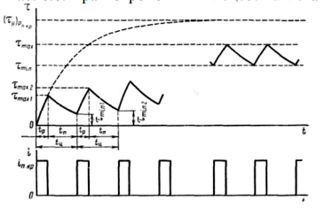
Повторно-кратковременный
- (ПК-7 – ИПК-7.2)
Напряжение, необходимое для пробоя воздушного промежутка в 1 см напряжение составляет … кВ.
30

- (ПК-7 – ИПК-7.2)
В представленном электрическом аппарате гашение дуги осуществляется при помощи высокого давления, создаваемого самой же дугой в плотно закрытой камере. Как называется этот аппарат?
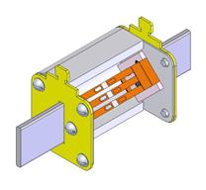
Предохранитель
Предохранителе
- (ПК-7 – ИПК-7.2)
Как называется способ гашения, при котором дуга, образующаяся между контактами, обдувается вдоль или поперек потоком воздуха под определенным давлением? Перемещающийся с большой скоростью (приближающейся к звуковой) поток воздуха удаляет из зоны дуги нагретые ионизированные частицы, замещая их другими, охлажденными.
Воздушным дутьём
- (ПК-7 – ИПК-7.2)
Как называется способ гашения дуги, при котором используется около электродное падение напряжение Uэ (в аппаратах постоянного тока) и около катодная электрическая прочность (в аппаратах переменного тока)? Охлаждение ствола дуги (отбор энергии) происходит за счет движения дуги через неподвижный воздух и охлаждающего действия стенок камеры.
В дугогасительной решетке
Гашение дуги в дугогасительной решетке

- (ПК-7 – ИПК-7.2)
Как называются электрический аппарат, в котором в качестве среды для гашения электрической дуги используется шести-фторная сера F6?
Элегазовый
- (ПК-7 – ИПК-7.2)
В зависимости от конструктивных особенностей электроконтакты принято классифицировать на следующие виды:
Подвижные и неподвижные
- (ПК-7 – ИПК-7.2)
При плохом контакте увеличивается переходное сопротивление, что приводит к нагреву проводников в месте соединения. Каким законом можно описать физику данного процесса?
Джоуля-Ленца

- (ПК-7 – ИПК-7.2)
Электромеханическое устройство, предназначенное для коммутации электрических цепей, цепей сигнализации и управления, называется …
Реле
- (ПК-7 – ИПК-7.2)
По характеру включения в сеть реле, подключающиеся через измерительные трансформаторы, лабораторные резисторы, шунтирующие сопротивления, называется ….
Вторичным
- (ПК-7 – ИПК-7.2)
Под цифрой 1 представлена ….
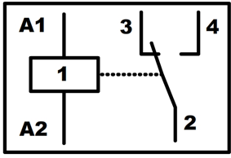
Обмотка реле
- (ПК-7 – ИПК-7.2)
Силовые герметичные контакты, на силу тока до 180 А, называются …
Герсиконы
- (ПК-7 – ИПК-7.2)
Назовите вид полупроводниковых реле, включение цепи управления токами большой нагрузочной величины, которых, осуществляется с помощью симисторов, транзисторов и тиристоров.
Твердотельные реле
Твердотельные
- (ПК-7 – ИПК-7.2)
Приборы, содержащие различные электронные устройства в качестве основных функциональных узлов, называются …. Эти приборы применяются для измерений электрических величин на постоянном и переменном токе, в качестве различных источников и преобразователей.
Электронными измерительными приборами
Электронными измерительными
Электронными
- (ПК-7 – ИПК-7.2)
Электронные устройства делятся на два класса ….
Аналоговые и цифровые
- (ПК-7 – ИПК-7.2)
Устройства, предназначенные для получения, хранения и преобразования средствами электроники дискретной информации, представленной цифровыми кодами, называются ….
Цифровые электронные устройства
Цифровые электронные
ЦЭУ
- (ПК-7 – ИПК-7.2)
В цифровых электронных приборах непрерывная (аналоговая) величина преобразуется в дискретную с помощью …
дискретизации
- (ПК-7 – ИПК-7.2)
Минимальное изменение естественной измеряемой величины, которое способно привести к реальному изменению выходной величины датчика, называют …
порогом чувствительности
- (ПК-7 – ИПК-7.2)
Аппараты, служащие для искусственного увеличения сопротивления цепи КЗ, а, следовательно, для ограничения токов КЗ в мощных электроустановках, а также поддержания на шинах определенного уровня напряжения при повреждениях называют …
Токоограничивающие реакторы

